Fiche sujet 3 (1/2)
 | Mise en situation et recherche à mener
Un sol en bonne santé est caractérisé par une densité et une diversité d’organismes vivants largement supérieures à celles des autres milieux de vie.
Un mètre carré de sol forestier peut ainsi contenir entre 500 000 et 1 million d’arthropodes (insectes et arachnides).
Ces animaux participent à la décomposition des matières organiques en matière minérale et notamment à la fabrication de l’humus :
on dit que ce sont des décomposeurs…

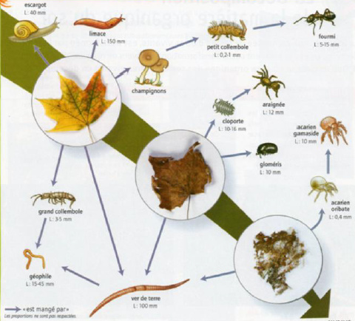
Il est possible de récolter quelques animaux vivant dans la litière et dans la partie superficielle du sol
en réalisant un montage simple : le montage du Berlèse :

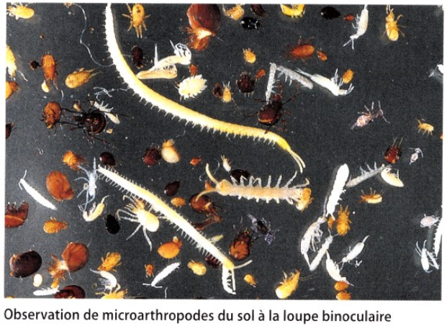
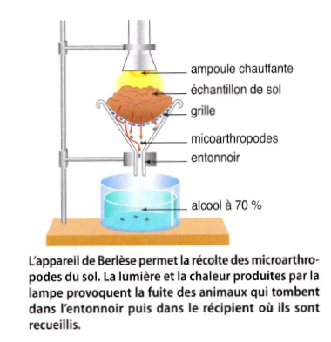

Une clé de détermination des animaux du sol est disponible sur https://lc.cx/gmnZ (source: ac-lyon)
Schéma reproduisant le réseau alimentaire observé dans un sol
Et démontrant la décomposition de la Matière organique végétale
En matière minérale, telle l’humus.

Un grand nombre de ver de terre (Lombric) ont été collectés dans le sol. Ils sont en grande partie responsables du labourage et contribue par leur action mécanique à la décomposition de la matière organique : lls constituent la première biomasse animale terrestre.
Aide livre BELIN page 176
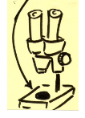
Bordas, manuel seconde 2015
Bordas, manuel 6ème
Nous cherchons à vérifier que le sol dont on dispose contient des êtres vivants, nombreux et divers , ayant un rôle important dans la formation du sol, attestant ainsi de sa « bonne santé »
Etape A : Mettre au point une stratégie & mettre en œuvre une observation,
dans le cadre d ‘une démarche de résolution pour obtenir des résultats exploitables
(durée indicative : 40 minutes)
Mettre au point une stratégie opérationnelle de résolution du problème à partir du matériel
Le professeur :
Prend connaissance de votre proposition de stratégie que vous pourrez faire évoluer :
- Ce que vous faites,
- Comment vous le faites
- Ce que vous attendez
Prend connaissance de l’évolution éventuelle de votre stratégie et vérifie les résultats obtenus
Vous fournit, en cas de besoin, des aides à la mise au point de votre stratégie et/ou un document de secours.
et des ressources proposées.
Présenter et argumenter votre stratégie à l’oral.
.
Mettre en œuvre le protocole pour obtenir des résultats exploitables…
dans le cadre d’une démarche d’investigation permettant de mettre
en évidence que la décomposition de la matière organique est responsable de la formation du sol.

 | Matériel disponible et protocole d'utilisation du matériel
 | Matériel géologique / biologique :  - Sol sauvage local de la forêt avoisinante.  - 200 cm³ de terre riche en lombrics.  Matériel pour l’observation :  - Loupe binoculaire  - Boite de pétri  - Clé de détermination. | PROTOCOLE d’observation à mener :  Observer la biodiversité du sol en identifiant les êtres vivants après extraction au Berlèse.  Compter la masse de lombrics dans un volume  de 200 cm³ de sol  et d’investigation à mener :  Comprendre et expliquer l’origine organique du sol.
Etape B : Communiquer et exploiter les résultats pour répondre au problème.
(durée indicative : 20’)
Sous la forme de votre choix, présenter vos résultats pour qu'ils soient exploitables et permettent la résolution du problème.

Les communiquer de façon scientifique : dessin, schéma, image numérique, le tableau ou diagramme (graphique, histogramme…) donc pas de texte dans le but de démontrer que la décomposition de la matière organique contribue à la formation du sol.

Prendre des notes durant le TP, chacun rapportera à un groupe mosaïque

